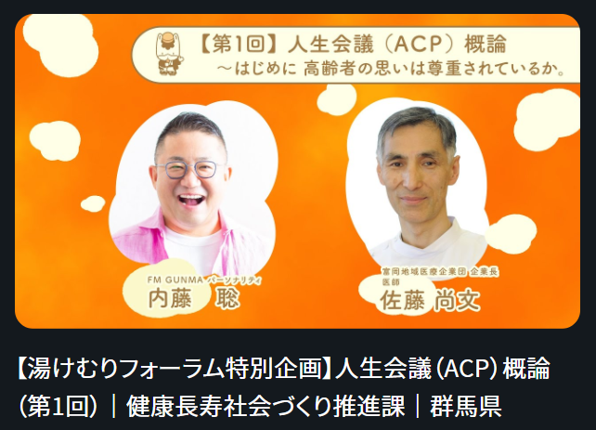

人生会議について詳しく知りたい方は

群馬県動画情報配信サイト『ツルノス』を視聴してください。（全８回あります。）

ホームページアドレス：https://tsulunos.jp

こちらのＱＲコードからも視聴できます。（第１回）⇒

人は誰もが命に関わる大きな病気や  
怪我をする可能性があります。

命の危機が迫った状態になると、  
約７割の人は医療やケアなどを自分で

決めたり、望みを人に伝えることが

できなくなると言われています。

そのような時に備え、自分が大切にしたいことや希望する医療・ケアの内容、  
最期を迎える場所などについて

**自分自身で考え、**

**周囲の信頼できる**

**人たちと話し合い、**

**共有しておくこと**を

**『人生会議』**（ACP：アドバンス・ケア・プランニング）

といいます。

（ いい看取り・いい看取られ ）

11月30日は『人生会議の日』です。

* 楽しみや喜びを持ちたい
* 家族や友人と十分な時間を過ごしたい
* 落ち着いた環境で過ごしたい
* 人として大切にされたい
* 痛みや苦しみは少ない方がよい
* 納得いくまで十分な治療を受けたい

などなど…

**ご自身の希望や思いを考えてみましょう。**

**あなたは何を大切にしたいですか？**

心身の状態等に応じて意思は変化することがあります。

何度でも繰り返し考え、話し合いましょう。

あなたが

大切にしていることは

何ですか？

あなたが

信頼できる人は

誰ですか？

話し合いの結果を

大切な人たちに伝えて

共有しましたか？

信頼できる人や

医療・ケアチームと

話し合いましたか？

**話し合いの進め方の例**

**ご存知ですか？**